Муниципальное бюджетное учреждение дополнительного образования «Шумячский Дом детского творчества»

Про воздух
(методическая разработка занятия)

Составитель: Емельянова Галина Николаевна,
педагог дополнительного образования

п. Шумячи
2020.г.
Пояснительная записка

Методическая разработка занятия «Про воздух» разработана в рамках реализации дополнительной образовательной общеразвивающей программы «Предшкольная пора», раздел «Познаём мир».
Актуальность методической разработки обусловлена необходимостью развития познавательной и творческой активности детей, активного включения обучающихся в образовательный процесс.
В ходе занятия ребятам предлагается взглянуть на якобы очевидные вещи под «другим углом» и стать не просто слушателями или созерцателями, а самыми активными участниками происходящего. С этой целью при проведении занятия используются ИКТ-технологии.
Использование ИКТ-технологий в образовательном процессе способствует более прочному усвоению изучаемого материала, повышает мотивацию детей к обучению.
Цель: формирование представлений о воздухе и его свойствах.
Задачи:
Образовательные задачи: способствовать обогащению и закреплению знаний детей о свойствах воздуха, расширению представления детей о значимости воздуха в жизни человека, животных, растений;
Развивающие задачи:
1. Развивать познавательную активность детей в процессе экспериментирования методом сравнения.
2. Активизировать словарь детей (невидимый, прозрачный, без запаха).
Воспитательные задачи: воспитывать аккуратность в работе в процессе экспериментирования, развивать коммуникативные умения и навыки.
Вид деятельности: познавательно-исследовательская.
Форма работы: игра-путешествие с элементами экспериментирования.
Возраст обучающихся: 5 – 7 лет.
Методы и приемы:
1. Наглядный (схемы – символы, слайды).
2. Практический (наблюдение, эксперимент).
3. Словесный (рассказ педагога, вопросы поискового характера, художественное слово).
Предварительная работа: изготовление кораблика из бумаги.
Материально-техническое обеспечение:
- компьютер;
- экран на штативе;
- мультимедийный проектор;
- Колонки для воспроизведения звука;
- пучок соломы, лапоть, воздушный шар;
- русская народная сказка «Пузырь, Соломинка и Лапоть» (текст);
- игрушечный микрофон;
- листы бумаги;
- стаканы с водой;
- трубочки для коктейля;
- воздушные шары (по количеству детей);
- полиэтиленовые пакеты (по количеству детей);
- три конверта с картинками различного вида транспорта;
- кораблики-оригами (по количеству детей);
- емкость с водой;
- синие и красные шары из бумаги (по количеству детей);
- аудиозапись шума моря.
Рекомендации к проведению: перед началом занятия необходимо провести инструктаж по технике безопасности. При проведении опытов и экспериментов в ходе занятия необходимо привлечь всех детей, стараться добиваться от детей самостоятельных ответов, давая подсказки и задавая наводящие вопросы, важно не допускать длительных заминок.
В целях экономии времени целесообразно заранее сделать кораблик-оригами.

Ход занятия:
Приветствие. Создание благоприятной эмоциональной обстановки.
Игра «Импульс», Игра «Пожелания».
Добрый день, ребята! Я рада вас всех приветствовать. Сейчас я вам предлагаю встать в круг, взять друг друга за руки и передать своим пожатием импульс по кругу. Ну, а для того чтобы удержать полученную энергию и усилить её, давайте подарим друг другу комплименты с добрыми пожеланиями.
Практическая часть
А сейчас, ребята, я предлагаю вам отправиться в путешествие в страну Знаний.
Слайд 2:

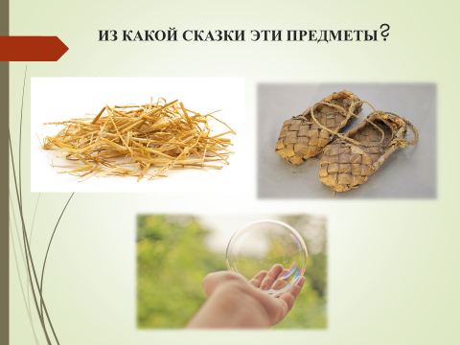

Педагог: посмотрите внимательно на экран, догадайтесь, к какой сказке эти предметы (пучок соломы, лапоть, воздушный шар), имеют отношение. (Ответы детей)
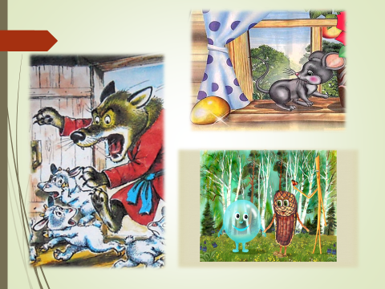
Слайд 3:

Педагог: А сейчас посмотрите на экран, давайте проверим правильность ваших ответов (на экране демонстрируются герои сказок «Волк и семеро козлят», «Колобок», «Пузырь, Соломинка и Лапоть») Дети называют героев сказок и выбирают нужную, объясняя почему.
Слайд 4:
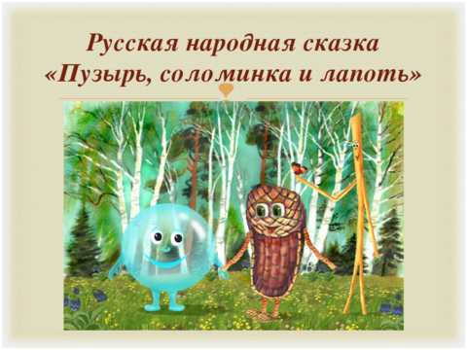

Педагог: Кто вспомнит, что произошло с ними в сказке?
Слайд 5:
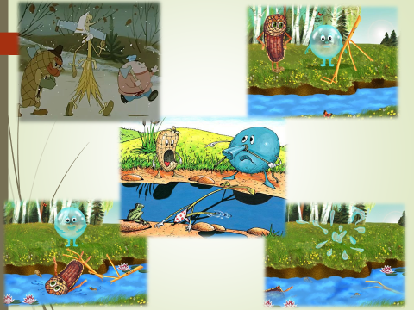
Дети: Пошли однажды они в лес дрова рубить. Дошли до речки и не знают, как перейти через реку. Лапоть сказал Пузырю: «Пузырь, давай на тебе переплывем!» - «Нет, Лапоть! Пусть лучше соломинка протянется с берега на другой берег». Лапоть пошел по соломинке, она переломилась, он и упал в воду, а Пузырь хохотал-хохотал, да и лопнул.
Интерактивная технология «Интервью»
педагог выступает в роли корреспондента, берет интервью у детей по цепочке (с ярким игрушечным микрофоном)
- На что был похож Пузырь?
- Как вы думаете, что было у него внутри?
- Что могло бы случиться, если Пузырь бы согласился перевезти Соломинку и Лапоть?
- Почему лопнул Пузырь?
Обобщение: Пузырь исчез, потому, что из него вышел весь воздух.
Педагог: Вы уже догадались, что сегодня мы будем говорить о воздухе и его свойствах.
- Как можно назвать остановку в стране Знаний? (воздушная)
- Давайте обозначим станцию «Воздушная» голубым «небом».
Слайд 6:
-Кто знает, как доказать что воздух существует? (с помощью опытов
Экспериментальная деятельность
Серия опытов
Интерактивная технология «Работа в парах»
Педагог: я предлагаю поработать в парах.
- Мы говорим воздух, воздух! А где этот воздух? Покажите и скажите про него?
Дети: воздух находится вокруг нас, воздух окружает нас повсюду, мы его не видим.
Педагог: а можно нам увидеть этого «невидимку»? Может быть кто-нибудь из вас с ним уже встречался?
Дети: пузыри на поверхности воды и др.
Педагог: Я предлагаю вам поработать в парах и найти ответ на вопрос: как же можно обнаружить воздух?
Дети: пары выдвигают гипотезу – с помощью опытов.
Обобщение: воздух можно обнаружить с помощью опытов, для проведения которых нужны различные предметы.
Задание 1. Создать поток воздуха у лица
Опыт № 1 – взять листок бумаги, сделать веер и помахать им около лица.
Вопрос: что ощущаете? (легкий ветерок, прохладу – ответы в парах). Какой можно сделать вывод? – ответы в парах
Слайд 7:
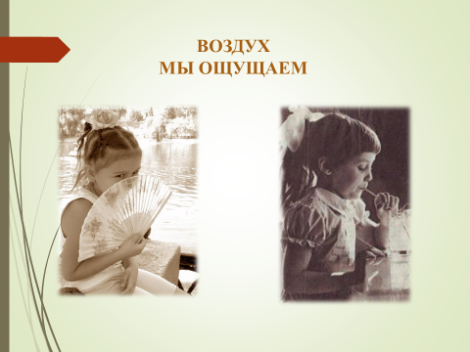
Вывод: воздух мы не видим, но ощущаем (чувствуем).
Задание 2. Увидеть воздух, которым мы выдыхаем
Опыт № 2 – взять трубочку для коктейлей и подуть через неё в стакан с водой.
Опыт № 3 – надуть воздушный шарик (2-3 вдоха)
Вопрос: Что вы видите? Почему шар стал увеличиваться? Вспомните строение человека, где расположен воздух, как дышит человек. Какой можно сделать вывод – ответы в парах
Слайд 8:
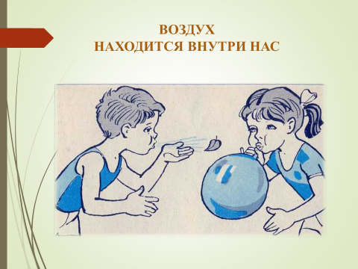
Вывод: воздух находится внутри тела в легких, его объем можно измерить
Задание 3. Доказать, что воздух прозрачный
Опыт № 4 – взять прозрачный полиэтиленовый пакет, открыть его, «набрать» воздух и скрутить края.
Вопрос: можно ли увидеть через воздух-невидимку все, что находится вокруг нас? Какой можно, сделать вывод – ответы в парах
Слайд 9:
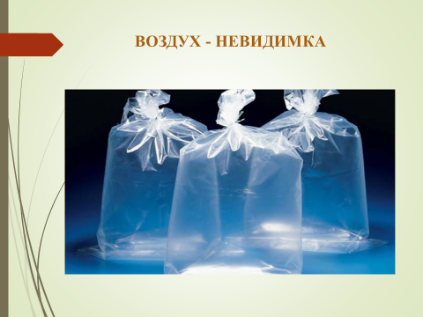
Вывод: воздух прозрачный, невидимый, через него можно видеть, все, что нас окружает.
Интерактивная технология «Хоровод»
Педагог: давайте встанем в круг и я буду вам бросать шарик, а вы будете отвечать на заданный вопрос.
- Нужен ли воздух людям и животным? (без воздуха они не смогут дышать, а значит и жить)
- Как вы думаете, чем дышат морские обитатели?
- Если купить в магазине рыбок для аквариума, поместить их в банку, которую плотно закрыть крышкой, что может произойти? (в воде есть воздух, которым дышат все обитатели рек, морей, озер)
- А человек может долго находиться под водой без маски водолаза? Почему? (нет не может, т.к. ему не хватает воздуха)
- Попробуйте закрыть нос и рот и не дышать. Что вы чувствовали?
Педагог: мы с вами выяснили, что нос нужен для дыхания и не только. Что еще умеет определять нос? (определять запахи)
Задание 4. Доказать, что запахи распространяются по воздуху.
Игровое упражнении «Угадай запах?»
Педагог: закройте глаза, зажмите нос (в это время перед детьми проносят тарелку с дольками свеженарезанного чеснока)
- Вдохните воздух, чем пахнет? Как вы узнали, что это запах чеснока? Какой можно сделать вывод?
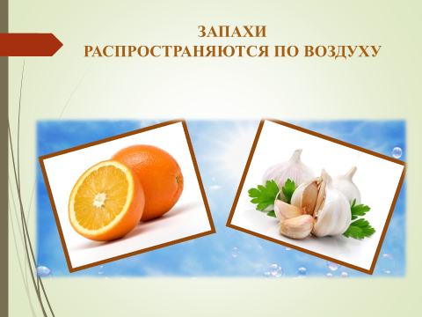
Слайд 10:

Вывод: запахи распространяются по воздуху, поэтому мы их чувствуем, когда вдыхаем его.
Физкультурная пауза
Педагог: я приглашаю вас на морской берег, здесь всегда свежо, часто дует ветер. Как вы думаете, чем может пахнуть море?
(включается запись морского шума, дети представляют волны, плавающих в воде рыб. Проводится игра «Морская фигура – на месте замри»)
Задание 5. «Воздух и транспорт»
Интерактивная технология «Дерево решений»,
игра «Подбери нужную картинку»
Педагог: можно ли назвать воздух помощником человека? (ответы)
Педагог: я сейчас вам раздам картинки транспорта в конвертах.
1 группа – выберите картинки транспорта, передвигающегося в воздухе, и поместите их на дерево с голубым символом.
2 группа – выберите картинки транспорта, передвигающегося по земле, поместите на дерево с коричневым символом.
3 группа – выберите картинки транспорта, передвигающегося по воде, поместите на дерево с синим символом.
Педагог: посмотрите внимательно, все ли сделали правильный выбор. Объясните, почему вы не выбрали оставшиеся картинки транспорта? (ответы в группах)
Задание 6. Проблемная ситуация «Переправа»
Педагог: Мы сегодня с вами разговаривали про сказку «Лапоть, Соломинка и Пузырь» и узнали, что сказочные герои не смогли перебраться на другой берег реки.
- Как мы можем помочь им перебраться? (ответы детей)
- Как вы думаете, из чего можно сделать кораблик, парус? (ответы детей)
(практическая деятельность детей: кораблик –оригами).
Опыт «Воздух может двигать предметы»
Педагог: В таз с водой нужно запустить кораблики, подуть на парус, создавая поток воздуха.
(дети работают в парах, дуют на парус по очереди, договариваясь о совместных действиях, чтобы кораблик двигался быстрее, нужно дуть в одном направлении)
Педагог: объясните, почему плывет кораблик? Какой можно сделать вывод? (ответы в парах).
Слайд 11:
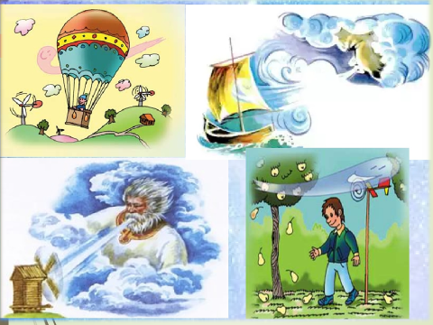
Вывод: поток воздуха помогает предметам передвигаться.
Задание 7. Проработка содержания темы.
Интерактивная технология «Интервью»
Педагог: - Расскажите нашим гостям – сказочным героям – Лаптю, Соломинке и Пузырю, что вы узнали нового о воздухе?
-воздух невидимый,
-легкий,
- он всюду вокруг нас и в воде,
- воздух необходим для человека, животных, рыб,
-воздух помогает двигаться транспорту.
Задание 8. Рефлексия
Педагог: Я хочу вас поблагодарить за активное участие, любознательность, находчивость при решении проблемных ситуаций.
Педагог: Как вы думаете, сегодня вы сделали для себя новые открытия о воздухе?
- Кто запомнил наши опыты, сможет рассказать о свойствах воздуха, «запустите» в наше «небо» синие шары. А тот, кому это сделать ещё сложно, затрудняется – красные шарики. Можете на своих шарах написать своё имя. Посмотрите, как много синих воздушных шаров.
Наше путешествие в страну Знаний получилось интересным, увлекательным и познавательным.
Слайд 12:
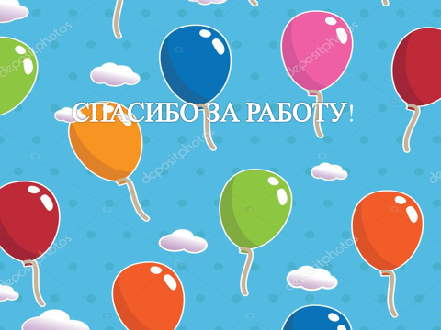

Спасибо всем за работу!
ИСТОЧНИКИ:
- https://infourok.ru/otkritoe-zanyatie-udivitelniy-vozduh-starshaya-gruppa-3365612.html
- https://nsportal.ru/detskiy-sad/okruzhayushchiy-mir/2017/12/16/konspekt-chto-takoe-vozduh
- https://урок.рф/library/konspekt_nod_dlya_detej_starshego_doshkolnogo_vozras_123338.html

